宁职院协同办公系统

简版操作手册

宁夏金信达电子科技有限公司
2017年6月13日

目 录
第一章 进入系统前的IE环境配置 3
1.1 IE设置 3
1.2 使用前插件安装 4
第二章 系统登陆及账号设置 5
2.1系统使用方式 5
2.2电脑端登陆方式 5
2.3即时通讯工具（致信）安装使用 6
一、安装配置：在客户端插件安装界面点击“选择安装插件”，安装“致信(PC版)”。安装完成后，打开致信点击右上角“小齿轮”设置服务器IP为“oa,nxtc.edu.cn”,端口5222 6
2.3 账号及密码设置 7
2.4 进入系统后的即时操作 7
第三章 系统快速使用 8
3.1 发起协同事项 8
3.2 处理协同事项 10
3.3 查看协同事项 11
3.4 公文应用 11
3.5 文档管理 13
3.6 发起计划及处理 13
3.7发出会议通知： 14
3.8 发布公共信息 15
3.9个人代理设置 15
3.10消息提醒设置 16

第一章 进入系统前的IE环境配置

1.1 IE设置
目前版本的系统支持IE内核浏览器，包括IE7，IE8， IE9,IE10，IE11，360浏览器兼容模式。FIREFOX等其他浏览器会出现一些界面显示及模板调用方面的问题，建议使用IE版本的浏览器。进入系统之前，需要对IE浏览器进行一些简单的设置。
第一步，需要将我们的系统站点添加进可信站点：右键IE图标—属性—安全，如图：
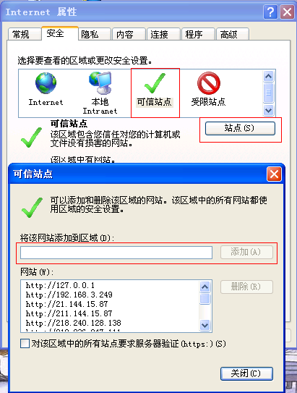
第二步，点开安全选项卡下的自定义级别选项，将选项内的“ActiveX插件和控件”下的选项都选为启用或者提示，把“下载”下的选项都选为启用，点“确定”，如图：
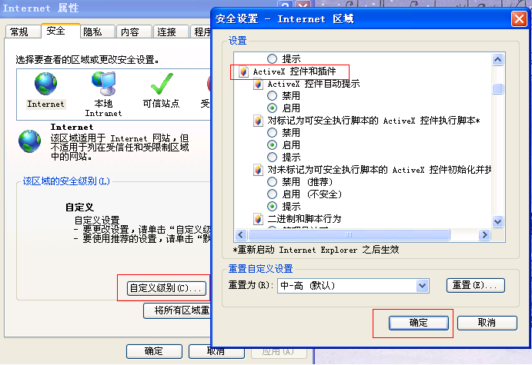
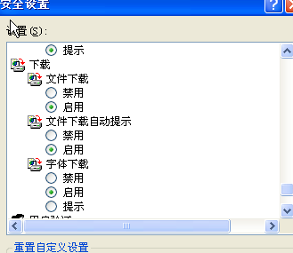

1.2 使用前插件安装
打开网页，在地址栏内输入系统IP地址，回车，页面会显示系统的登陆界面，在登陆系统之前，需要在登陆界面的右下角-辅助程序安装处安装几个小插件，如图：
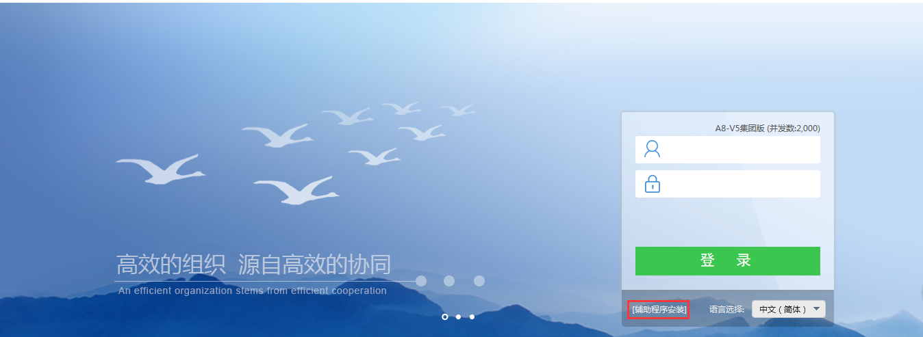
点击[辅助程序安装]，安装以下2个小插件：
1、IE 7.0/windows 控件：解除IE 7.0/XP/Vista拦截窗口对我们系统的影响。直接运行，添加进注册表即可。
2、office插件控件：office插件主要解决手写批注和专业电子印章浏览软件。直接运行，可能需要下载手动安装，打通本地OFFICE和系统的通道。

第二章 系统登陆及账号设置

2.1系统使用方式
系统有3中使用方式，分别为电脑PC,手机APP，微信（微协同）
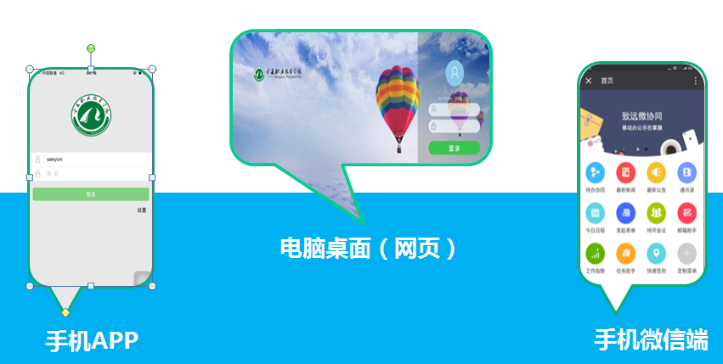

2.2电脑端登陆方式
学校门户网站、网上办事大厅、电脑客户端（致信）
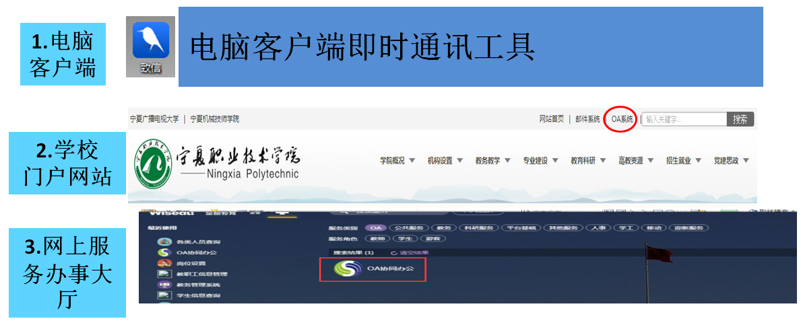

2.3即时通讯工具（致信）安装使用
一、安装配置：在客户端插件安装界面点击“选择安装插件”，安装“致信(PC版)”。安装完成后，打开致信点击右上角“小齿轮”设置服务器IP为“oa,nxtc.edu.cn”,端口5222
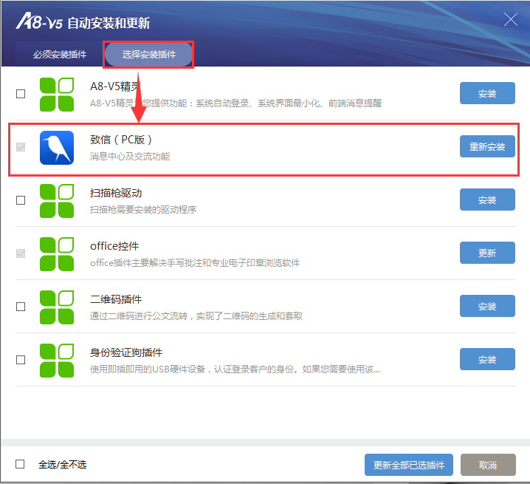
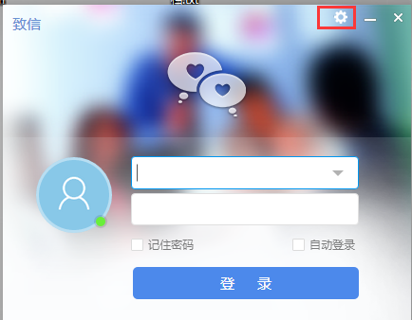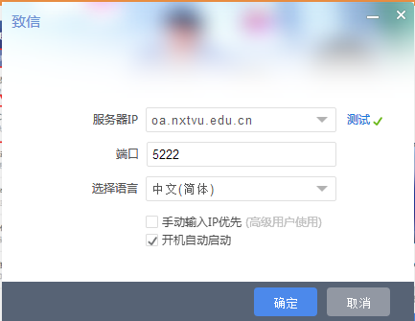

二、使用说明：致信显示所有系统消息提醒，并可以员OA中现有人员进行沟通聊天、文件传送。还可以通过双击头像进入OA界面
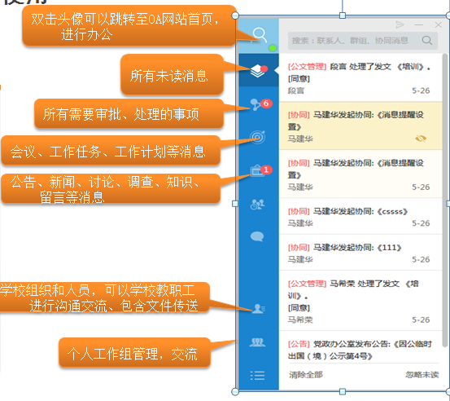

2.3 账号及密码设置
系统的账号为个人教职工工号，初始密码为省份证后六位。输入还显示密码不对的话，请与现在教育技术中心联系。

2.4 进入系统后的即时操作
按2.1所给的账号密码登陆进系统后，下图显示的就是个人的操作界面，需要做的第一步操作就是进到“设置-个人设置”补充完善个人信息，如图：
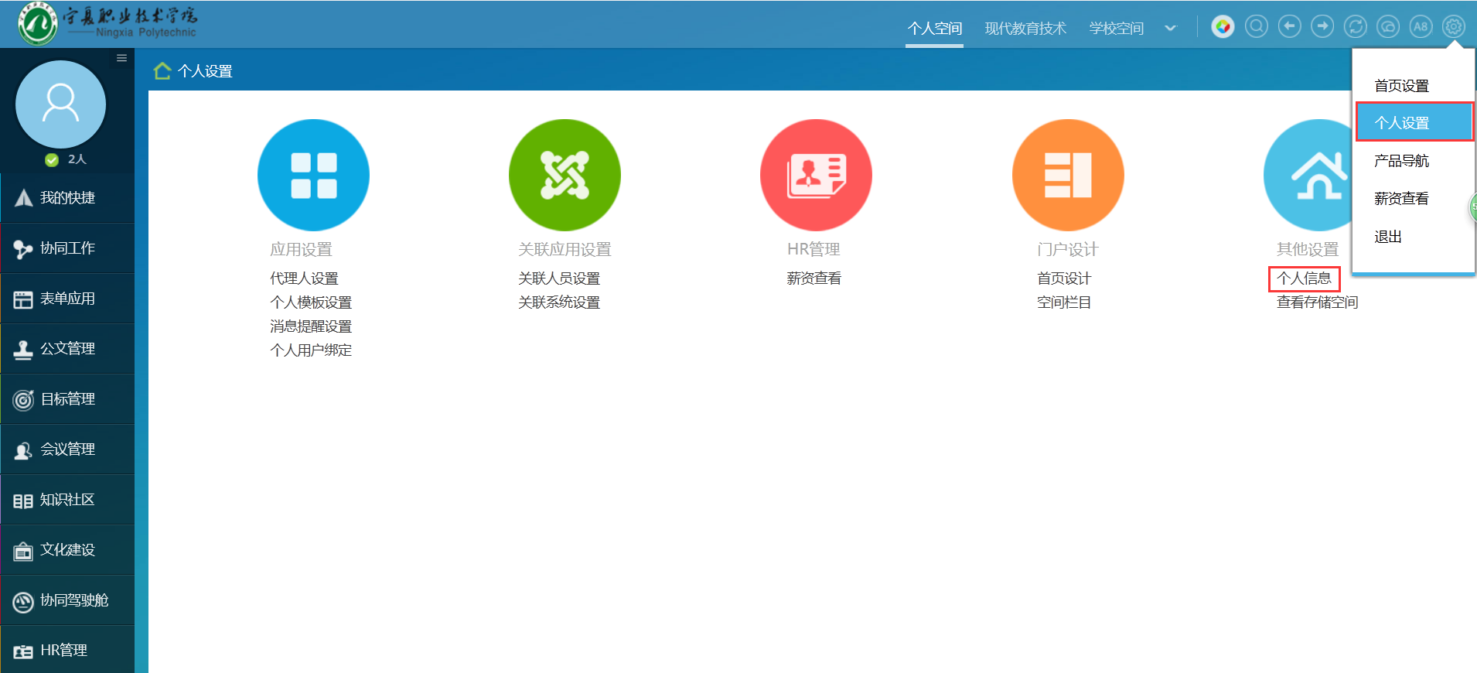

第三章 系统快速使用

3.1 发起协同事项
第一步：点击左上角菜单中“协同工作”，选择“新建事项”，出现下面输入页面，输入标题和正文信息内容，正文可以调用txt、word、excel等格式
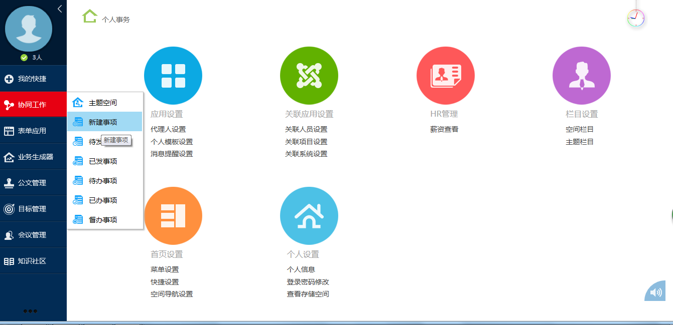
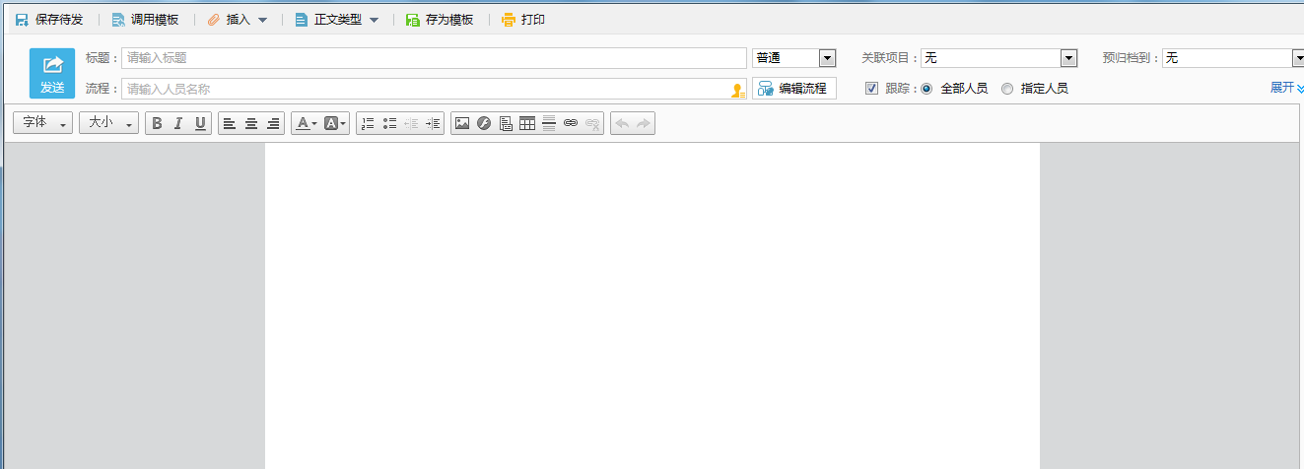
第二步：选择“编辑流程”点击“点击新建流程”，在选择人员的页面，选择事项的相关人员，确定流程的流转方式是串行还是并行（系统缺省设置是并行）
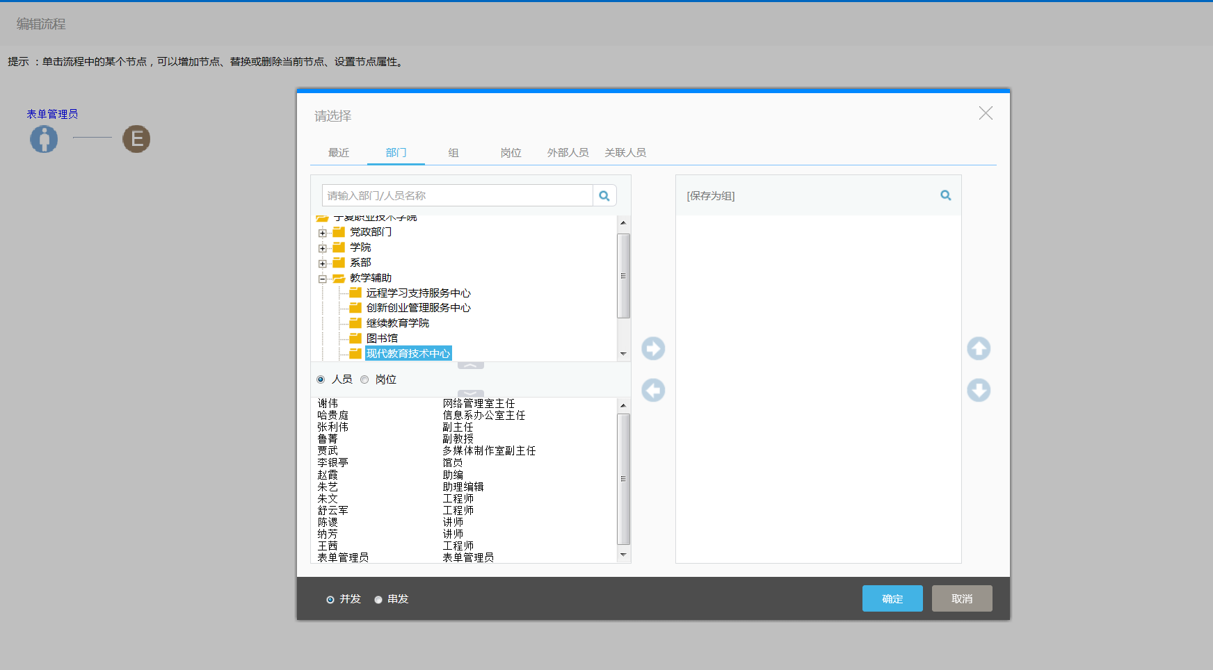
第三步：点击“插入”——“本地文件”，选择文件进行上传
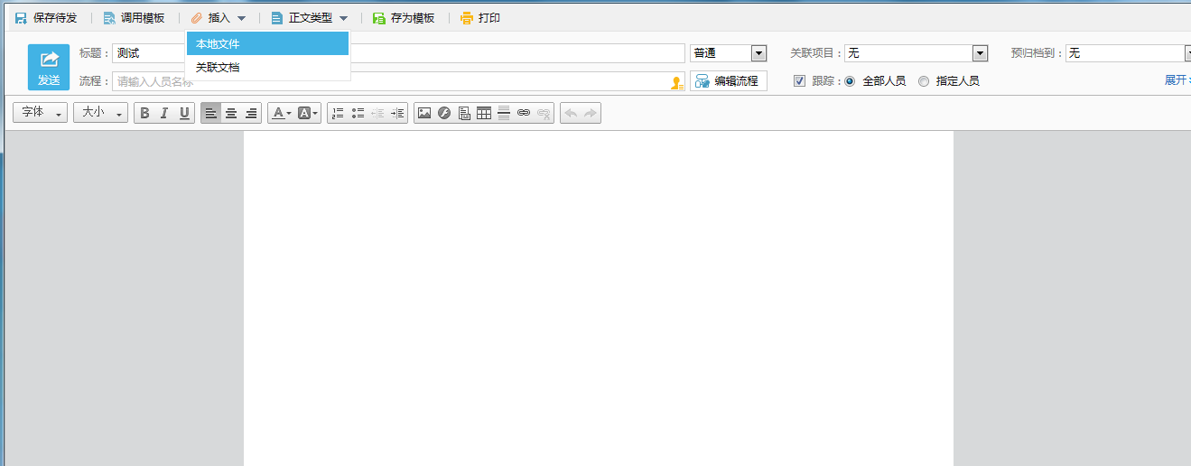
第四步：点击“发送”，即完成发送

3.2 处理协同事项
第一步：当系统出现“A8新消息”的在线短信提示表示会有新的协同事项要求进行处理，直接点击消息提示就可以进行事件处理，也可以采用刷新首页，在个人首页的“待办事项”列表中会出现要进行处理的事项，点击待办事项的名字，显示事项内容。
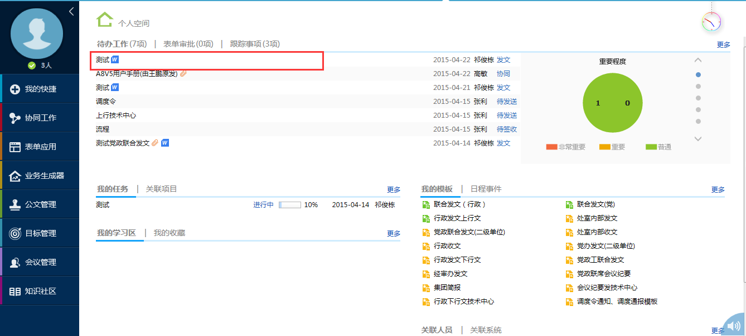
第二步：在页面呈现处理窗口，在输入框内填写处理意见和内容，也支持加签、当前会签、回退、移交等操作。
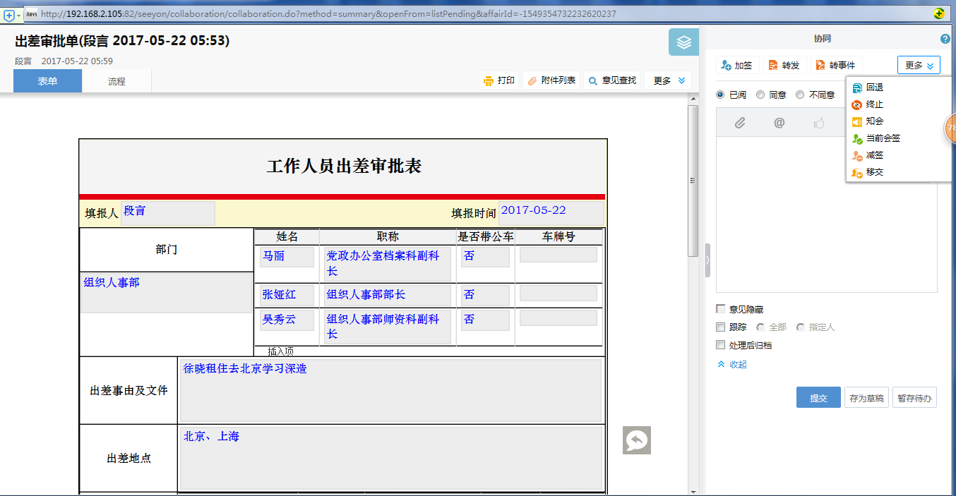
第三步：点击“提交”，事项处理完毕

3.3 查看协同事项
第一步：在个人首页点击“跟踪事项”， 点击事项标题，在协同页面上“流程”图标，在页面右侧呈现处理流程，处理状态分别表示：已办； 进行中；待办；已阅未办。
第二步：在协同页面上，拖动页面的竖向滚动条，在协同正文的下方呈现处理意见和处理态度
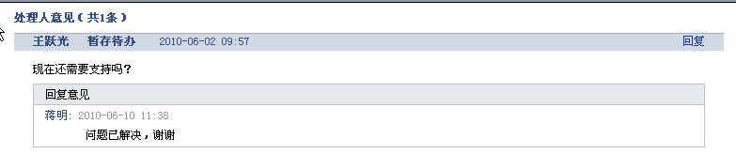

3.4 公文应用
发文管理
第一步：在个人首页-“公文”下直接选择公文模板。
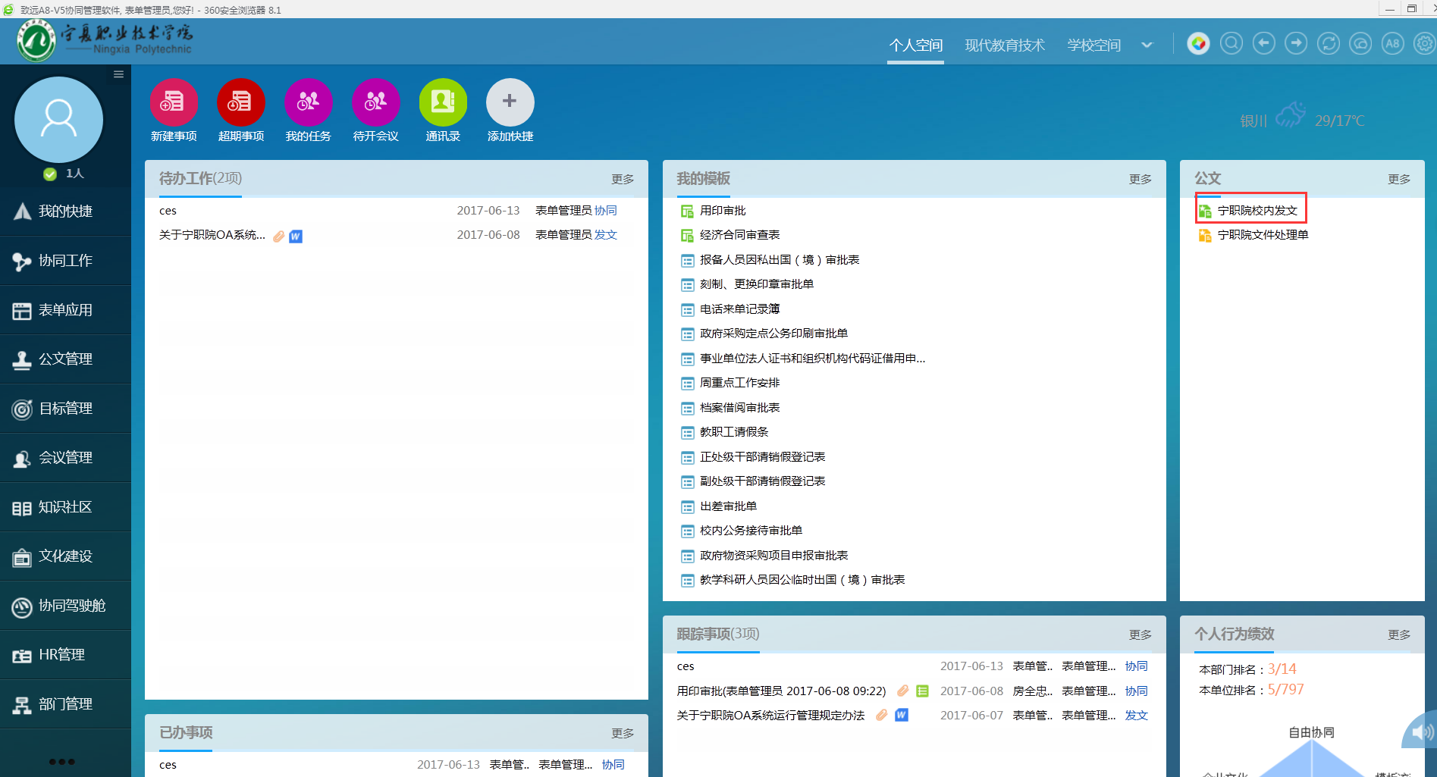
第二步：直接调用模板的填写好发文稿纸内容既可点“发送”。
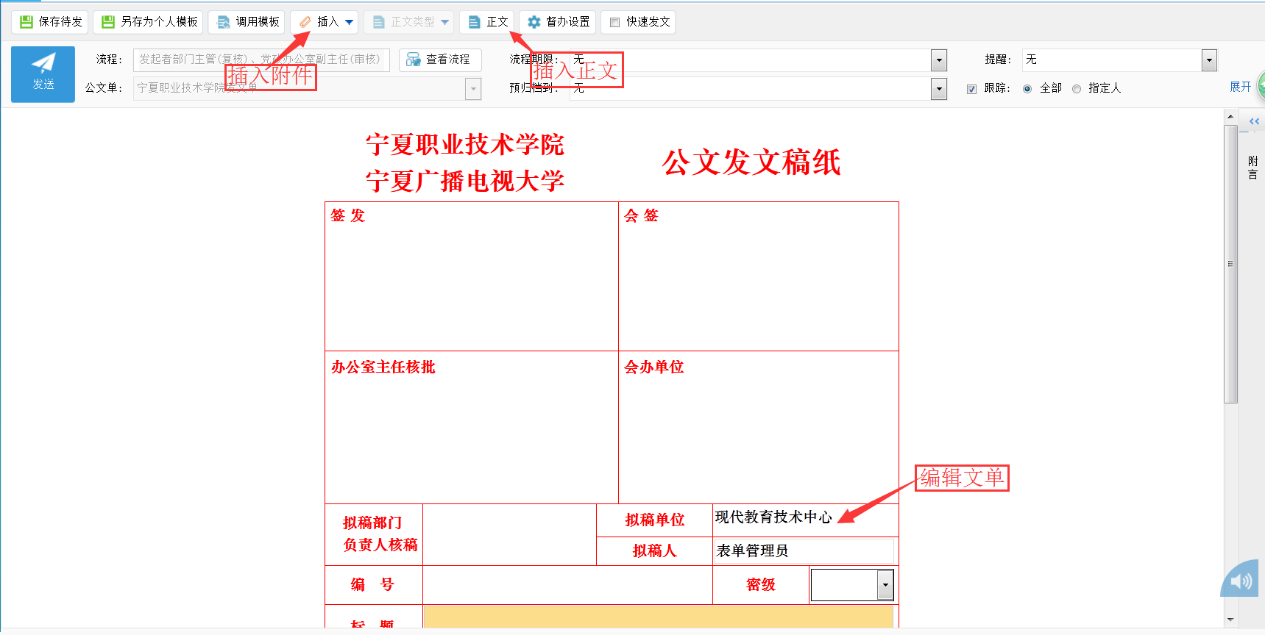
第三步：在跟踪事项查看已发公文
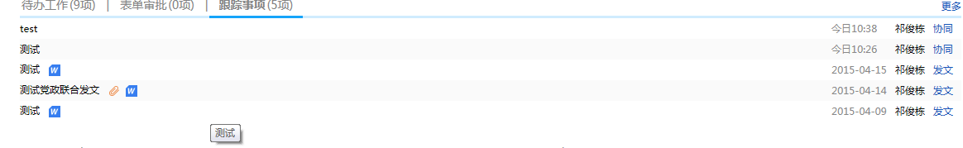
第四步：部门主管审批，依次查看文单、正文、附件，然后在对应位置填写意见最后提交。
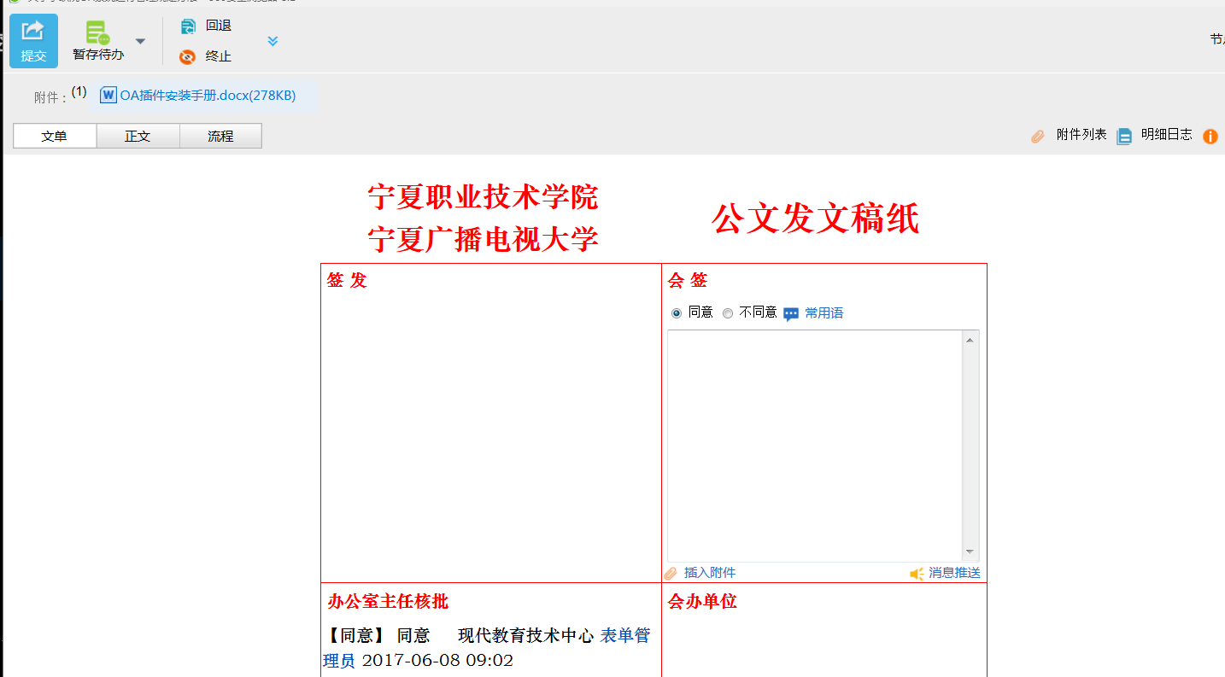
第五步：文书管理，打开多级会签选择会签人员及权限，最后提交。

3.5 文档管理
知识社区主要操作“个人知识中心”、“文档中心”两个部分。在“文档中心”中，“我的文档”用户拥有全部权限，可以进行“新建”、“上传文件”、“操作”、“映射”、“发布”、“转发”等操作。“单位文档”是由单位文档管理员创建并发配权限，用户根据分配的权限对单位文件夹进行操作。个人知识中心主要是体现个人的阅读情况及知识动态和评论以及分享。
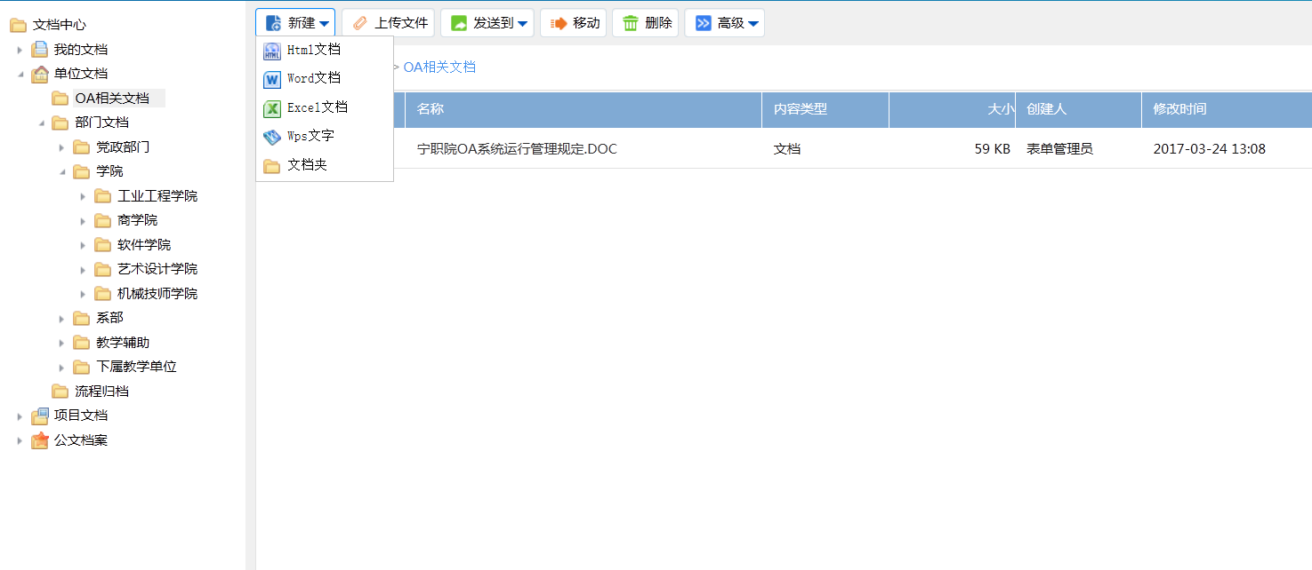
文档中心
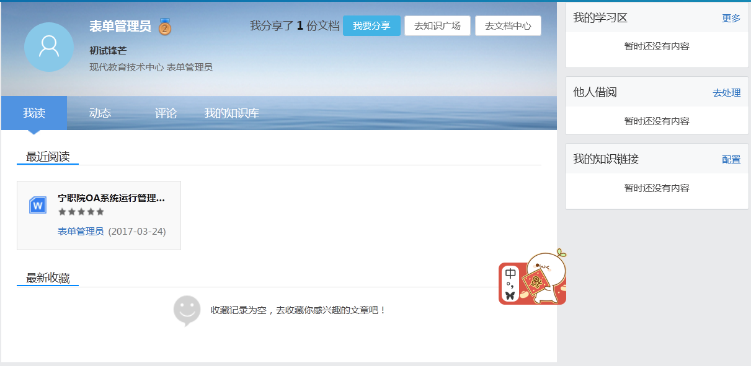
个人知识中心

3.6 发起计划及处理
计划的发起：
第一步：点击一级菜单“目标管理”，选择“我的计划”，选择周计划、日计划等类型，填写计划的标题，确定计划日期，填写具体计划内容
第二步：选择计划的主送人员,抄送人员和告知人员，主送的人员和抄送人员可以收到消息提醒,并对报来的计划进行意见回复。告知人员只可以查看报送来的计划,不能收到消息提醒也不能进行意见回复。
第三步：计划报送人员可以在内容下发查看主送人员回复的意见
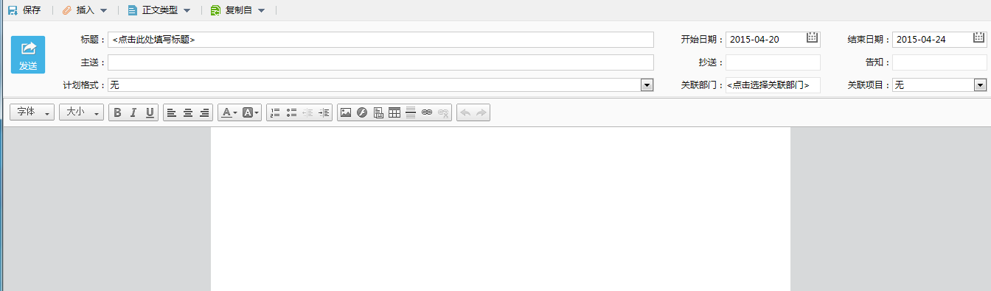

计划的处理：
第一步：点击一级菜单“目标管理”，选择“计划管理”，列表中会显示所有报送来的计划，选择所要批示的计划标题，可以查看具体计划内容
第二步：点击回复“处理”按钮，主送人员和抄送人员可以给计划的报送人员进行批示，在输入框内填写具体意见。主送的人员和抄送人员可以对报来的计划可以进行意见回复。告知人员只可以看报送来的计划。
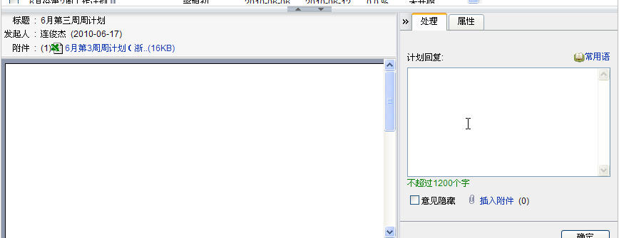

3.7发出会议通知：
第一步：在一级菜单“会议管理”，选择“会议安排”，点击“新建”按钮
第二步：会议发起人填写具体会议内容，选择会议日期和时间和与会人员及会议记录人员，点击“立即发送”。会议发出后，所有与会人员均会收到会议信息
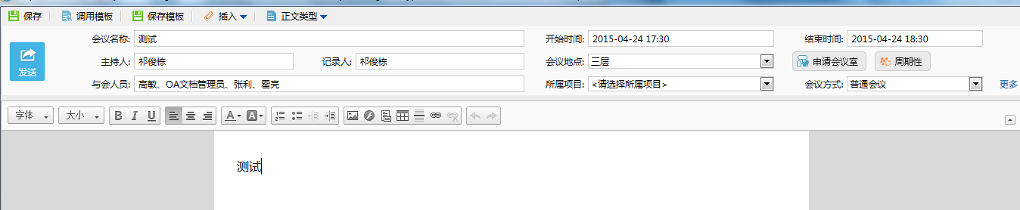

3.8 发布公共信息
第一步：点击一级菜单“文化建议”，选择“单位公告”、“单位调”、“单位新闻”、“单位讨论”，列表中会显示所有发布的内容
注：发布公告、调查和新闻的人员必须经过系统管理员进行授权
第二步：点击“发布公告”按钮，填写内容和图片，点击发布。发布的内容在单位首页公告调查等频道可以看到
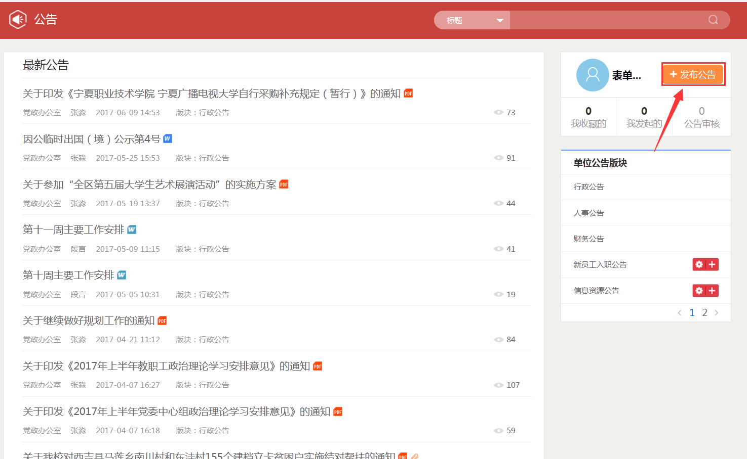

3.9个人代理设置
领导或相关员工出差或者休假，将自己需要办理的工作，代理给别的同事处理，相关设置如下：
第一步：点击工具-个人设置，点击“代理人设置”
第二部：点击新建，选择代理人、时间段及相关代理工作
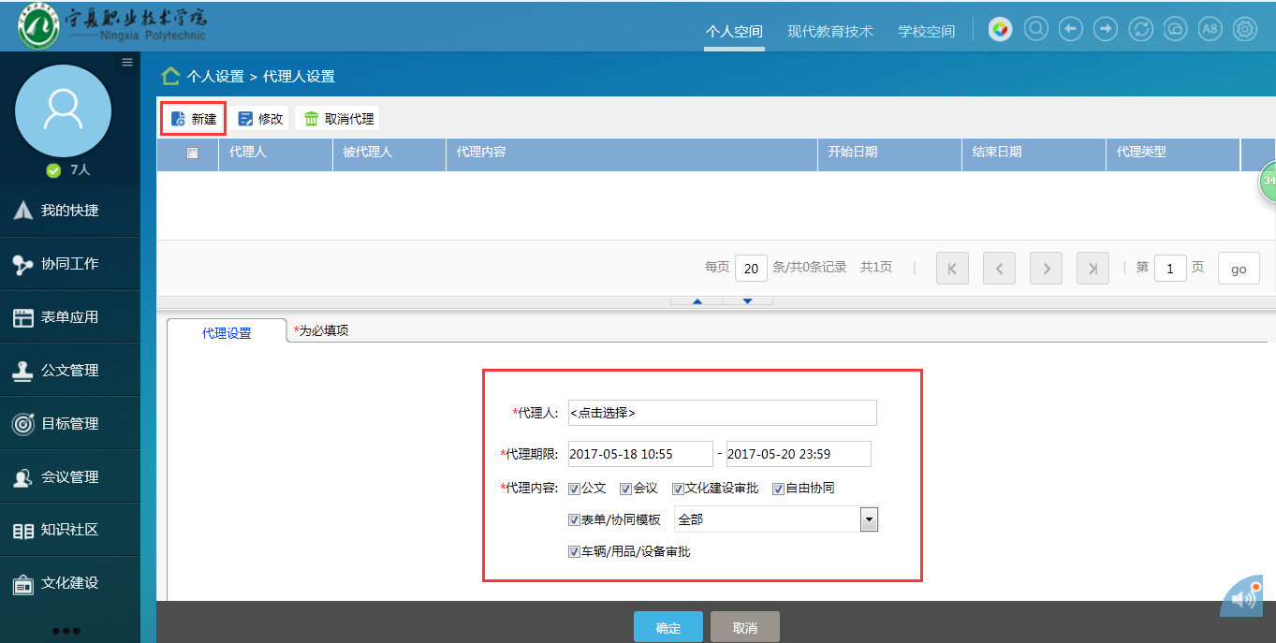

3.10消息提醒设置
系统默认，所有消息都会在右下角有弹窗进行提醒，有些工作人员，只需要要查看相关信息，因此需要对消息提醒进行设置如下：
第一步：点击个人设置里的“消息提醒设置”
第二步：可以勾选和变更需要提醒的业务列表，支出系统提醒和邮件提醒修改

